Day 3 ｜ 日期：8/13（8/12）｜ 模块：Linux 进程 / 远程 ｜ 对标：Linux系统·进程线程、远程连接

一、今日项目案例
- 案例标题：案例3 · 远程任务守护
- 任务目标：配置 SSH 密钥免密登录，编写 nohup 后台运行训练脚本，模拟远程提交任务。
- 我的实现步骤（逐步记录命令/操作）：
- sudo systemctl status sshd
- sudo firewall-cmd --permanent --add-service=ssh
- ssh trainer@192.168.119.128
- ssh-keygen -t rsa -b 4096
- ssh-copy-id trainer@192.168.1.9
- ssh trainer@192.168.1.9 "mkdir -p ~/train_demo/logs"
- vim train.py
- vim run_train.sh
- ssh trainer@192.168.1.9 "cd ~/train_demo && ./run_train.sh"
- 产出物（目录树截图 + 速查表文件链接）：
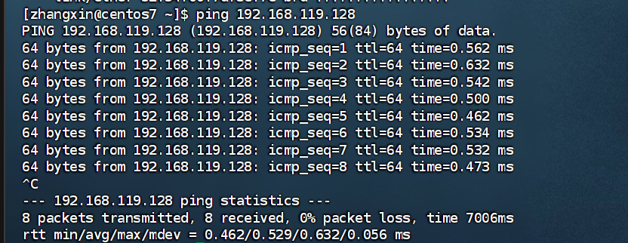

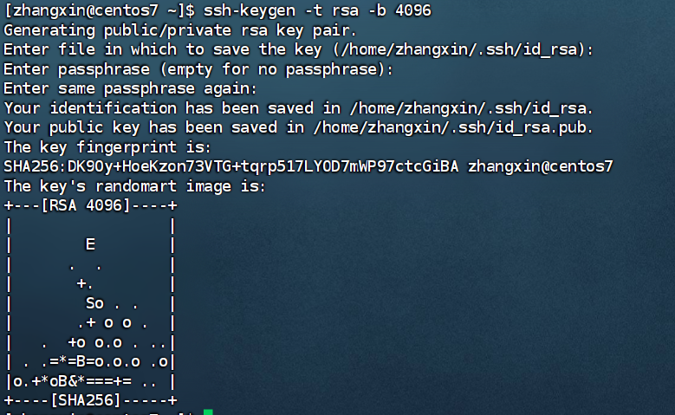
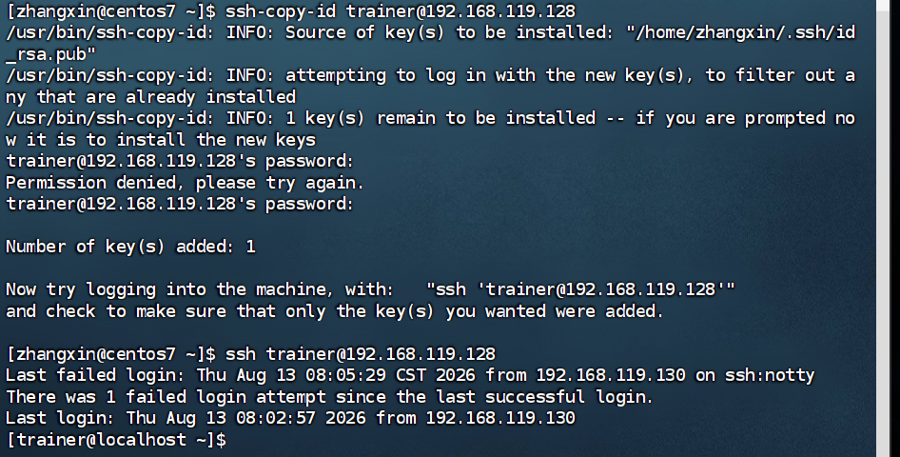
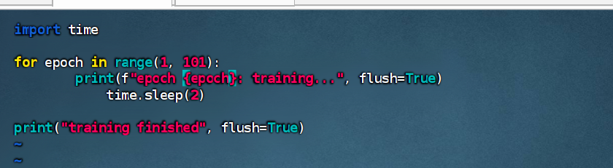
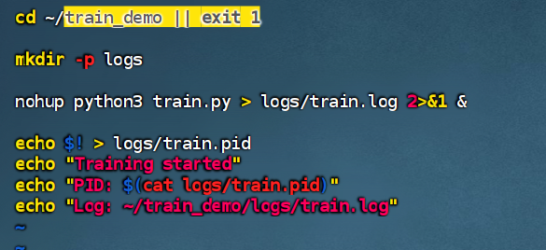
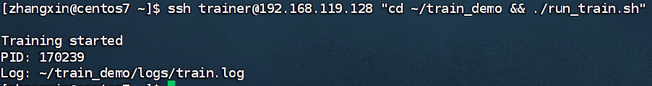
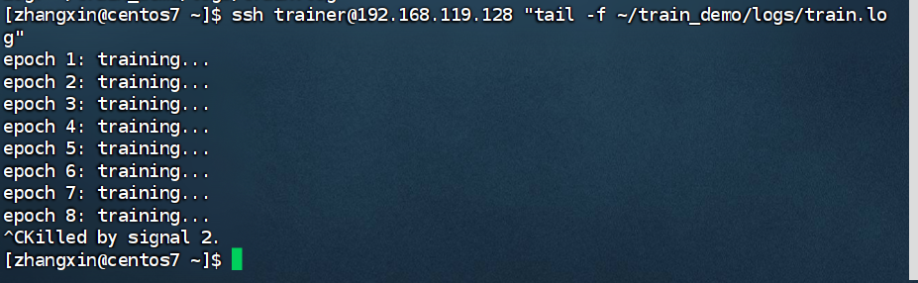
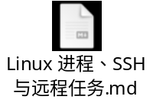
- 是否真跑通：□ 是 □ 否（卡在哪：____________）

二、今日理论笔记（概念 + 为什么 + 易错点）
理论要点 | 我的理解（概念） | 为什么重要 / 用在哪 | 易错点 / 我踩过的坑
进程概念：PID、前台/后台(&)、ps/top/htop、kill、nohup、jobs | 进程就是正在运行的程序。PID 是进程编号。前台会占着终端，后台可以继续运行。 | 训练模型时程序可能要跑很久，放到后台运行更方便。查看 PID 后，可以找到或停止这个任务。 | 容易分不清前台和后台。关掉终端后，如果没有用 nohup，程序可能会停。
系统信息：uname、df、du、free、nvidia-smi（大模型开发必备） | 这些命令用来看系统、磁盘、目录大小、内存和显卡情况。 | 训练前要看资源够不够，比如磁盘空间、内存、GPU 显存。 | df 是看磁盘整体空间，du 是看某个目录大小。没有 NVIDIA 显卡时，nvidia-smi 可能不能用。
SSH 原理：密钥认证 vs 密码、免密登录流程、scp/sftp 文件传输 | 密码登录是每次输入密码。密钥登录是 client 有私钥，server 放公钥。scp/sftp 用来传文件。 | 远程提交任务时，免密登录可以不用每次输密码。脚本、代码也可以从 client 传到 server。 | ssh-copy-id 要在 client 上执行。scp 路径里有冒号，比如 trainer@IP:~/train_demo/。
~/.ssh 目录与 authorized_keys 的作用 | ~/.ssh 是 SSH 的配置目录。authorized_keys 放允许登录的公钥。 | 免密登录能不能成功，主要就看公钥有没有正确放到这个文件里。 | 私钥 id_rsa 不能给别人。权限要注意：~/.ssh 用 700，authorized_keys 用 600。

三、打卡自检
- □ 案例已提交（代码/截图） - [ ] 理论笔记已写（≥3 条）
- 当日疑问：________________________ 助教点评：________________
---

